Қысқа мерзімді жоспар

Пән: Математика  Орта мерзімді жоспар бөлімі:  1А бөлім - 1000 көлеміндегі сандар. Қосу және азайту  Сынып: 3 «Г»сынып |  |  | Қызылорда қаласы Абылай хан атындағы №140қазақ орта мектебі  Мұғалімнің аты-жөні:Абдикалиева Жаркынай  Байжигитовна  Қатысқандар саны: 26  Қатыспағандар саны: 0
Сабақ тақырыбы |  |  | Үш таңбалы сандарды қосу және азайту алгоритмдері.
Осы сабақта қол жеткізілетін оқу  мақсаттары (оқу  бағдарламасына сілтеме) |  |  | 3.1.2.5 үш таңбалы сандарды/мыңдықтарды санның ондық құрамы негізінде ауызша қосу және азайтуды орындау  3.1.2.8 үш таңбалы сандарды жазбаша қосу және азайту алгоритмдерін қолдану
Сабақ мақсаттары |  |  | Барлық оқушылар: үш таңбалы сандарды/мыңдықтарды санның ондық құрамы негізінде ауызша қосу және азайтуды орындайды.  Көптеген оқушылар: үш таңбалы сандарды жазбаша қосу және азайту алгоритмдерін қолданады.  Кейбір оқушылар: үш таңбалы сандарды қосу және азайту алгоритмдеріне мысал келтіреді
Бағалау критерийлері |  |  | - үш таңбалы сандарды/мыңдықтарды санның ондық құрамы негізінде ауызша қосу және азайтуды орындайды.  - үш таңбалы сандарды жазбаша қосу және азайту алгоритмдерін қолданады.  - үш таңбалы сандарды қосу және азайту алгоритмдеріне мысал келтіреді
Тілдік мақсаттар |  |  | Пәнге тән лексика мен терминология:  Алгоритмдер  Диалог пен жазу үшін пайдалы сөздер мен тіркестер:  Үш таңбалы сандарды қосу және азайту алгоритмдері туралы не білесіңдер?
Құндылықтарды дарыту |  |  | Оқушыларды бір-біріне деген құрмет көрсетуіне тәрбиелеу.
Пәнаралық байланыстар |  |  | Қазақ тілі
АКТ қолдану дағдылары |  |  | Интернет-ресурстар, дерекқордан және интернеттен сабаққа қатысты ақпаратты іздеу;
Ресурстар |  |  | Топқа бөлуге арналған парақшалар, интерактивті тақта, жұмыс дәптері, қалам мен түрлі түсті қарындаш, стикер, видеоматериалдар., постер, кері байланыс парағы т.б
Бастапқы білім |  |  | Үш таңбалы сандарды қосу және азайту алгоритмдері.
 |  | Сабақтың барысы
Сабақтың  жоспарлан-ған кезеңдері | Оқу әдістері  (Оқу мақсаттарына қалайша жеттім?) |  |  | Бағалау әдістері | Дифференциация әдістері
Сабақтың басы | Сергіту жаттығуы  «Мен табиғатта қонақтамын» жылулық шеңбері  Балалар көздерін жұмып,табиғат туралы әуенді тыңдайды.Педагог үстіне әдемі жамылғы жамылып,орман Флорасының періштесі болып,балаларды өзінің хандығына қонақққа шақырады. «Казір,мен-Флора періштесі,сендерге сиқырлы таяқшамды тигізсем,менің патшалығыма тап боласыңдар!»  -«Флора» деген сөзді қалай түсінесіңдер?(Флора-өсімдіктер әлемі)».  Флора періштесі өзіңің қол астындағылардың бәріде үш табиғат сыйларның; күн,су,ауаның арқасында тіршілік ететінін жөнінде түсіндіреді. Балалар су- реттегі өсімдіктер,ағаштар,ағаштың дінінде,астында,жерде, топырақ астында, қай жәндіктер тіршілік ететіні жөнінде әңгімелеседі.Педагог ағаштың суреті салынған плакатты көрсетіп,ағаш суды тамырымен сіңіріп,діні мен бұтақта- рын суаратынын туралы әңгімелейді,ағаштармен гүлдердің атын естеріне түсіреді. Балалар флора періштесінің хандығында өздерінің алған әсерлерімен бөліседі.  Жаңа топ құру.  Топқа бөлемін : «Құттықтау хаттары арқылы» топқа бөлінеді. Оқушыларды құттықтау хаттарын алып, 1,2,3 топтарға бөлініп отрады.    Жұмыс ережесін келісу  - Сабақта бір-бірімізді сыйлаймыз, тыңдаймыз!  - Уақытты үнемдейміз!  - Нақты,дәл жауап береміз!  - Сабақта өзіміздің шапшаңдығымызды, тапқырлығымызды көрсетеміз!  - Сабаққа белсене қатысып, жақсы баға аламыз!  Алдыңғы білімді еске түсіру (ұжымда)  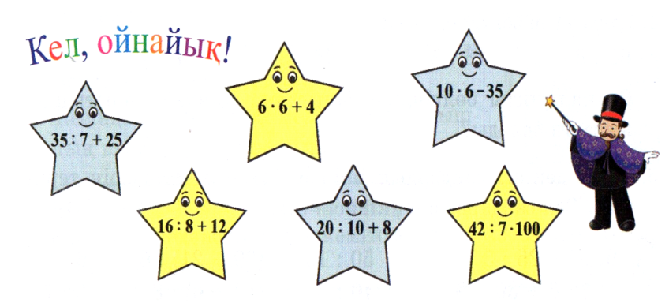  Оқу мақсатын таныстыру  Күтілетін нәтижені анықтау |  |  | ҚБ: Отша-шу арқылы бір-бірін бағалау.   | Сұраққа жауап берген оқушыны мадақтау,  толықтыру жасау, тиімді кері байланыс орнату.  Интерактивтік  әдістер. -  http://www.studfile  s.ru/preview/58369  77/  Тапсырманы орындаған оқушыны мадақтау,толықтыру жасау, тиімді кері байланыс орнату.
Сабақтың ортасы | Ширату тапсырмасы.  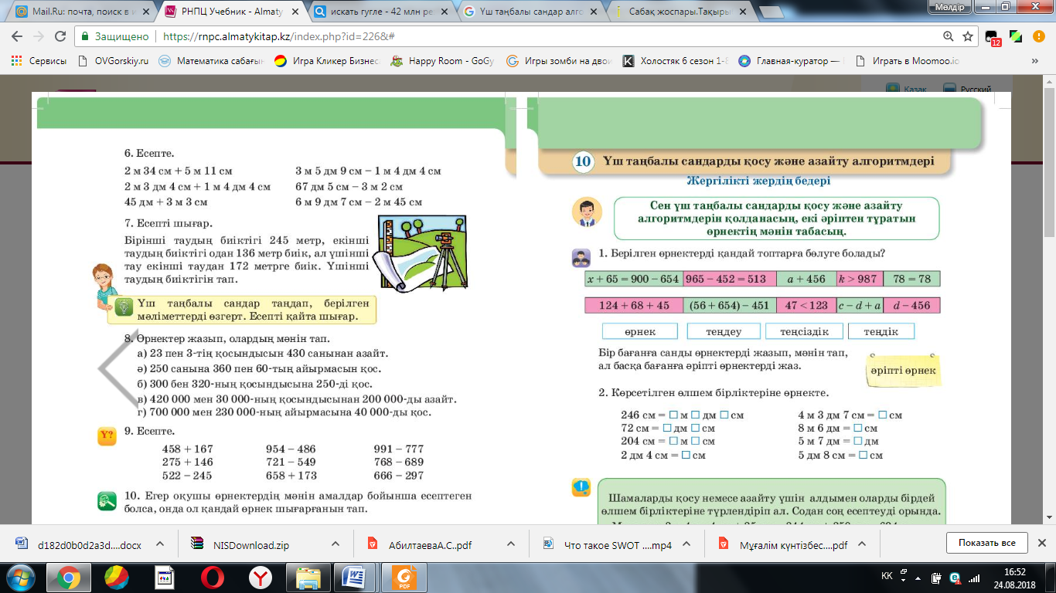  Белсенді оқу тапсырмалары(топта, ұжымда)  «Айналмалы бекеттер»  Әр шағын топты бекетте орналастырып, арандататын сұрақты талқылауға және ойларын қағазға немесе тақтаға жазуға 10 минут беріңіз. Уақыт аяқталғанда топ басқа бекетке ауысып алдағы топтың жұмысын жалғастырады. Ауысу әр 10 минут сайын болып тұрады, әр топ барлық позицияларда болып шыққанға және барлық топтардың ойларын ойлап шыққанға дейін жалғаса береді.  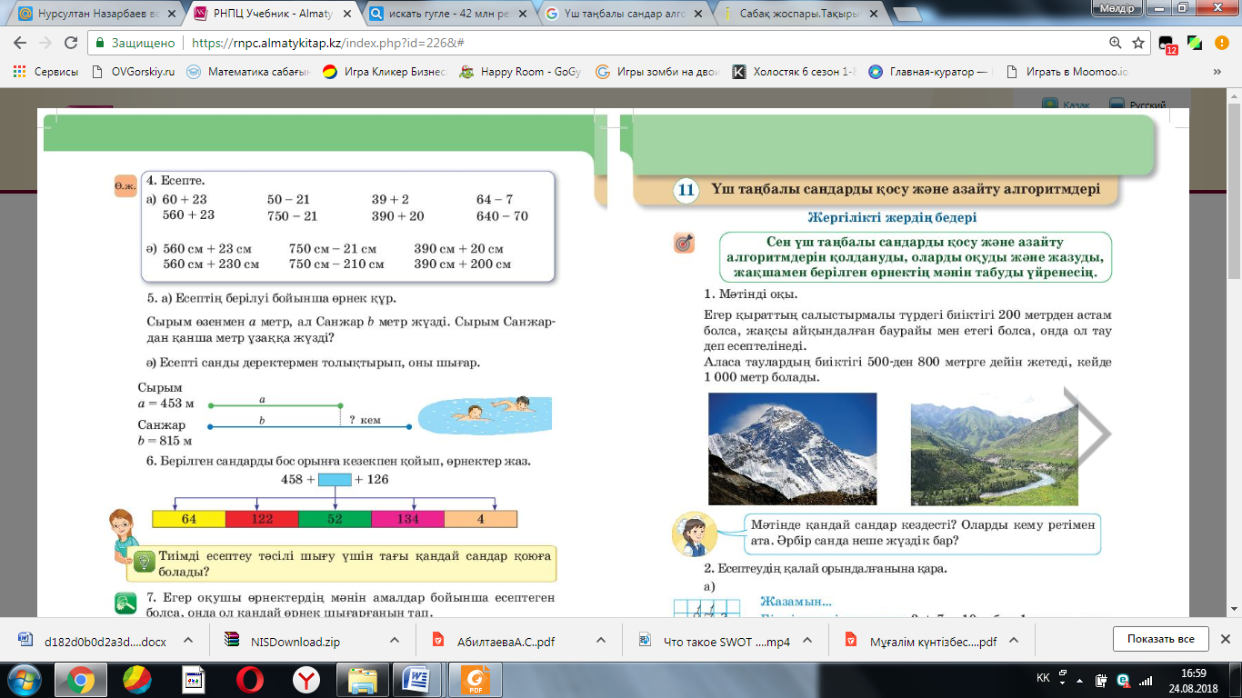  Дескриптор:  - үш таңбалы сандарды/мыңдықтарды санның ондық құрамы негізінде ауызша қосу және азайтуды орындайды.  - үш таңбалы сандарды жазбаша қосу және азайту алгоритмдерін қолданады.  - үш таңбалы сандарды қосу және азайту алгоритмдеріне мысал келтіреді  Жұмыс дәптеріндегі жазылым тапсырмаларын орындау |  |  | ҚБ: Бас бармақ арқылы бір-бірін бағалау.    ҚБ: Отша-шу арқылы бір-бірін бағалау. | Тапсырманы орындаған оқушыны мадақтау,толықтыру жасау, тиімді кері байланыс орнату.  Белсенді оқу тапсырмалары.  Интерактивтік  әдістер. -  http://www.studfile  s.ru/preview/58369  77/  Тапсырманы орындаған оқушыны мадақтау,толықтыру жасау, тиімді кері байланыс орнату.
Сабақтың соңы | Жаңа білім мен тәжірибені қолдану  Топтық жұмыс. «Галлерияда ой шарлау»  Берілген тақырыпта топтық жұмысы жүргізіліп, әр топтың жұмысы қабырғаға ілінеді де, оқушылар жүріп, аралап, оған әр оқушылар кішкене жапсырма қағазға бағасын беріп, пікірін жазып жабыстырып кетеді. Ең жақсы баға алған топтың жұмысы қаралады.  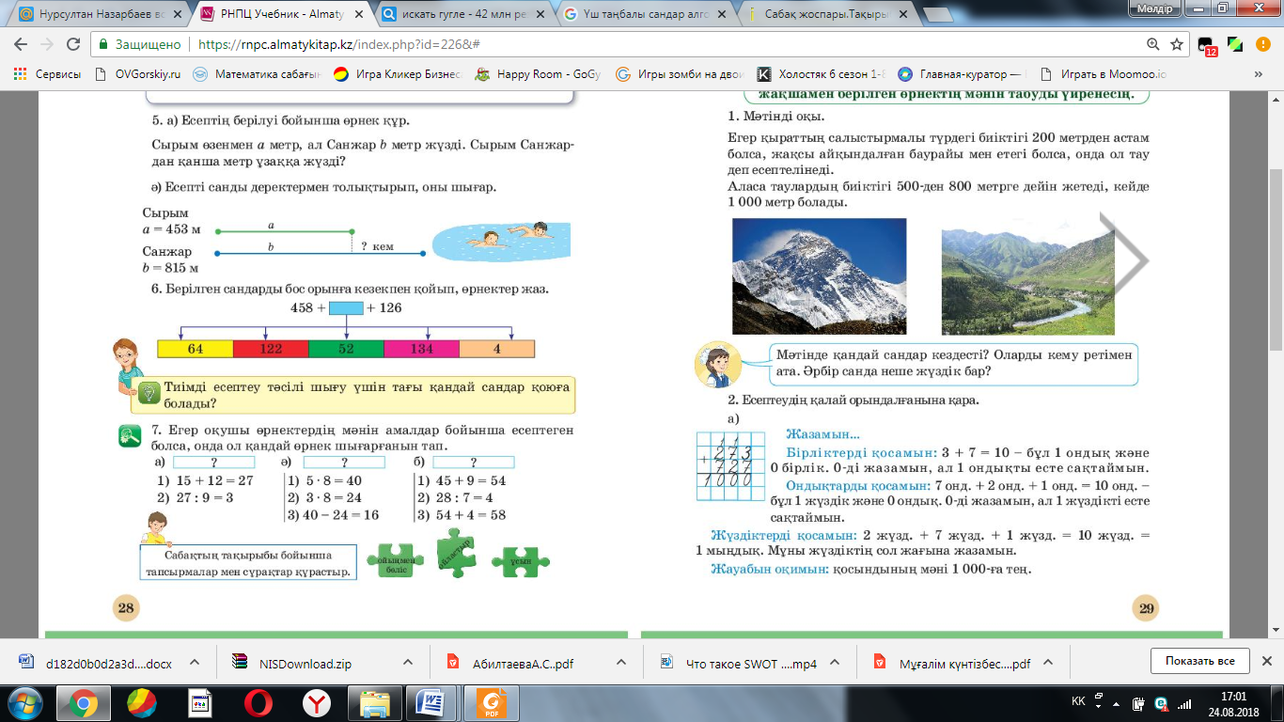Рефлексия (жеке,жұпта,топта, ұжымда)  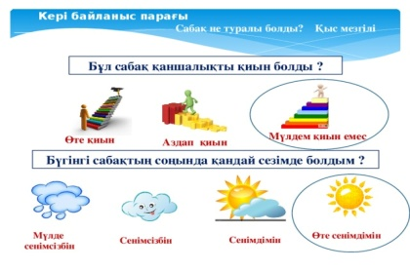  Оқушыларға Кері байланыс парағы таратылады. Оқушылар өздері белгілейді. |  |  | ҚБ: Бағдаршам көздері арқылы бір-бірін бағалау.    Кері байланыс парағы | Оқулықтағы қосымша тапсырмалар.  Интерактивтік  әдістер. -  http://www.studfile  s.ru/preview/58369  77/  оқушыны мадақтау,  толықтыру жасау, тиімді кері байланыс орнату.
Өткен сабақ бойынша мұғалімнің рефлексиясы
1) ОМ жеткен және жетпеген оқушылардың саны
2) Егер жетпесе, неліктен?
3) Сабақ жоспарынан қандай ауытқулар болды? Неге?
Жалпы бағалау
Оқу мақсатына жету үшін қандай өте тиімді әдістер мен тәсілдер қолданылды?
Сабақты қалай жақсартуға болады?
Келесі сабақтарда неге назар аудару қажет (әр оқушының, сыныптың жетістіктері мен қиындыққа тап болуы)?

